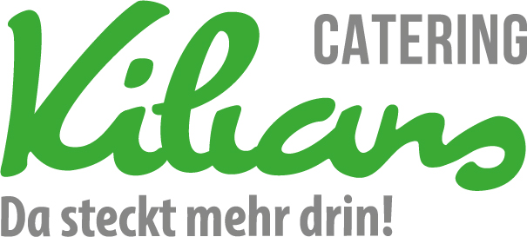
Speiseplan

Datum: 08.04. - 12.04.2019

Montag | Dienstag | Mittwoch | Donnerstag | Freitag
Leberkäse  Kartoffelsalat  Ketchup  Obst  Musli: Geflügelleberkäse  Enthält:  Milch, Gluten, Ei, Sellerie, | Gemüsebolognese mit Penne  Parmesan  Salat 9  Stracciatella – Joghurt  Enthält:  Gluten, Milch, Senf, Sellerie | Schnitzel  Erbsen – Möhrengemüse  Kartoffeln  Schokoladenpudding  Musli: Hähnchenbrust pan.  Enthält:  Gluten, Ei, Milch, | Nudelsuppe  Pfannekuchen mit  Süßen Quark und Erdbeersoße  Enthält:  Milch, Gluten, Ei, Sellerie, | Fisch mit Kräutersoße  Reis  Salat  Eis  Enthält:  Gluten, Milch, Fisch, Senf, Ei
Vegetarisch  Bratling  Kartoffelsalat  Ketchup  Obst  Enthält:  Milch, Gluten, Ei, Sellerie, | Vegetarisch  Gemüsebolognese mit Penne  Parmesan  Salat 9  Stracciatella – Joghurt  Enthält:  Gluten, Milch, Senf, Sellerie | Vegetarisch  Sellerie - Schnitzel  Erbsen – Möhrengemüse  Kartoffeln  Schokoladenpudding  Enthält:  Gluten, Ei, Milch, | Vegetarisch  Nudelsuppe  Pfannekuchen mit  Süßen Quark und Erdbeersoße  Enthält:  Milch, Gluten, Ei, Sellerie, | Vegetarisch:  Zucchini gefüllt  Reis  Salat  Eis  Enthält:  Gluten, Milch, Fisch, Senf, Ei

Gesetzl. zugel. Zusatzstoffe: 1 Phosphat, 2 Geschmacksverstärker, 3 Farbstoffe, 4)Konservierungsmittel 5. Antioxitationsmittel, 6. geschwefell, 7. gewachst,, 8.geschwärzt, 9 mit einer.Zuckerart und Süßungsmittel

Alle unserer Speisen können in Kontakt mit Allergenen kommen.

